Работа с git – клонирование репозиториев

- Зайдите на GitHub.
- Выберите проект, который необходимо клонировать
- Скопируйте ссылку на него
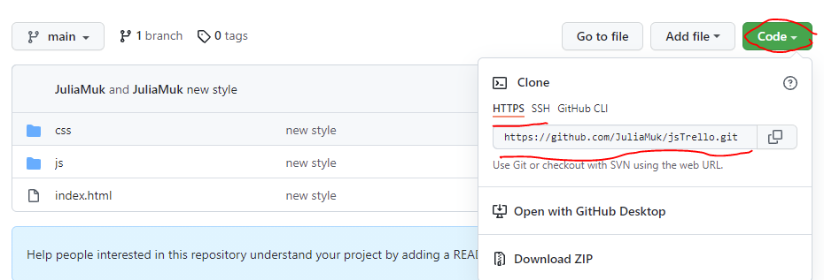
- Перейдите в папку в которой хотите создать папку проекта и вызовите команду git bash (контекстное меню)
- Введите в консоль команду
git clone ссылка на репозиторий

Работа с git – приглашение в проект
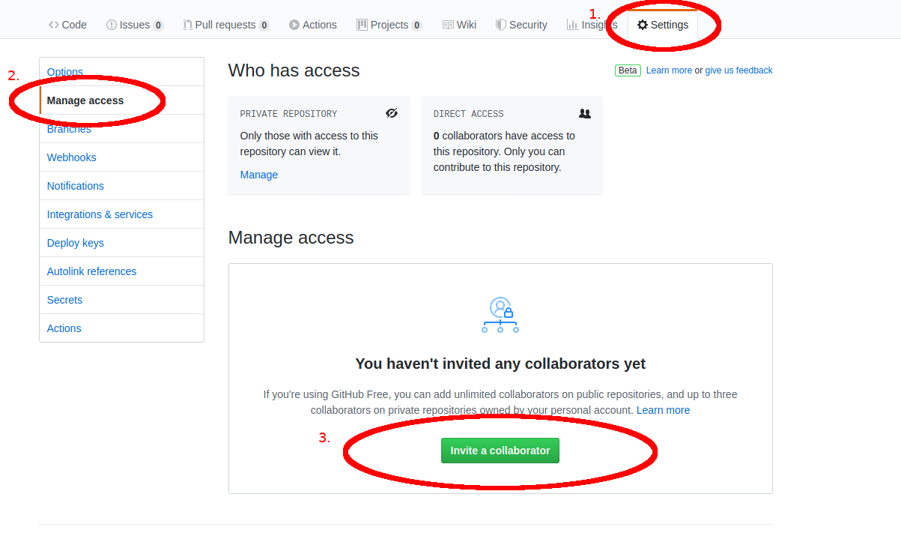

Работа с git – ветки
Тренажёр
https://learngitbranching.js.org/?locale=ru_RU

- Проверить ветки проекта
git branch
- Проверить на какой ветки находитесь
git checkout
- Перейти на ветку главную
git checkout main
- Ветвление лучше только с главной ветки (master или main)
- Создаем ветку
git branch имя ветки
- Проверить ветки проекта
git branch
- Переходим на ветку
git checkout имя ветки
- Работаем с ветками. Делаем коммиты.
- Слияние с веток. Перейдите на главную ветку.
git checkout main
- Сливаем ветки
git merge имя ветки

Работа с git в VS Code
https://htmlacademy.ru/blog/html_old

https://learn.microsoft.com/ru-ru/training/modules/introduction-to-github-visual-studio-code/
https://htmlacademy.ru/blog/git/git-in-vscode

Работа с git – совместная работа
https://htmlacademy.ru/blog/boost/frontend/git-console
Примерная инструкция
- Один создает репозиторий
- Приглашает всех
- Создаем ветки проекта. Работаем со своей веткой.
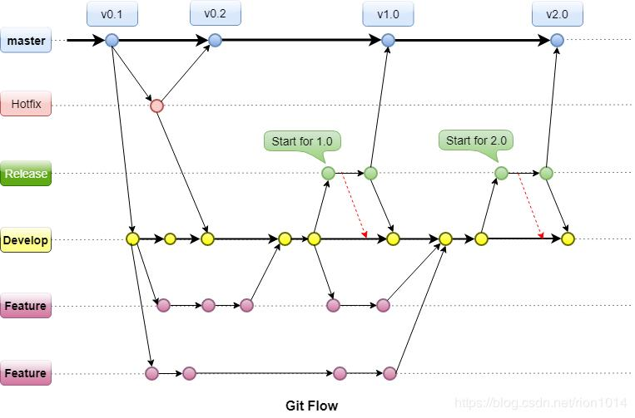
- Делаем клон всего проекта
git clone адрес репозитория
- Каждый раз при начале работы над проектом (если клон всего проекта)
  - переходим на ветку main
  - загружаем изменения с репозитория
git pull
  - возвращаемся на свою ветку и работаем с ней
- Отправлять свои изменения на GitHub
- переходим на свою ветку
- отправляем изменения
git push origin название-текущей-ветки
- Слить изменения с главной веткой с помощью pullrequest
- Не забудьте после слияния загрузить себе новые данные в локальный репозиторий

